UNIVERSIDAD POLITÉCNICA SALESIANA
Maestría en Construcción de Estructuras Sismorresistentes
Asignatura: Diseño de Cimentaciones

Diseño estructural de zapatas aisladas de hormigón armado con Python
Explicación paso a paso del procedimiento computacional
Flexión, cortante unidireccional y punzonamiento según ACI 318-19

Programa: Diseno_Zapatas_Aisladas.py
Datos: InputData01.xlsx (hoja Tarea1)
Noviembre de 2026

1. Objetivo y alcance
El programa implementa un procedimiento computacional reproducible para el diseño estructural de zapatas aisladas (plintos) de hormigón armado. A partir de las reacciones en la base de las columnas obtenidas en ETABS, el programa determina el peralte h y el refuerzo inferior de cada zapata y verifica:
- Flexión en la cara de la columna (ACI 13.2.7.1 y 8.4.2.1).
- Cortante unidireccional (1D) en la sección crítica ubicada a una distancia d de la cara de la columna (ACI 8.4.3.2 y 22.5.5.1).
- Cortante bidireccional o punzonamiento en el perímetro crítico ubicado a d/2 de las caras de la columna (ACI 22.6.4, 22.6.5.2 y 8.4.4.2).
Como verificaciones complementarias se incluyen el peralte efectivo mínimo, la cuantía mínima, la separación de barras, el anclaje del refuerzo, el aplastamiento en el contacto columna-zapata, la distribución del acero en zapatas rectangulares y el acero superior cuando la zapata pierde contacto con el suelo.
Alcance: Las dimensiones en planta Bx y By provienen del dimensionamiento previo por presión admisible (cargas de servicio, qserv ≤ qadm). Este programa trabaja con cargas mayoradas (combinaciones DCON) y realiza el diseño por resistencia (φRn ≥ Ru), como establece ACI 13.2.6.3.

2. Datos de entrada

2.1 Archivo Excel
El archivo InputData01.xlsx (hoja «Tarea1») contiene 78 filas: 13 zapatas (Point 1 a 13) con 6 combinaciones de diseño cada una (DCON1 a DCON6). Las columnas son:
Columna | Significado | Unidad
Story | Nivel (BASE) | —
Point | Identificador de la columna / zapata | —
Load | Combinación de carga mayorada (DCON1…DCON6) | —
FX, FY | Cortantes en la base de la columna | tonf
FZ | Carga axial (positiva = compresión sobre la zapata) | tonf
MX, MY | Momentos alrededor de los ejes X e Y | tonf·m
MZ | Torsión (no interviene en el diseño de la zapata) | tonf·m
Bx, By | Dimensiones en planta de la zapata | m
Bcx, Bcy | Dimensiones de la columna (60 × 50 cm) | m

2.2 Parámetros de diseño
Al inicio del programa (sección 0) se agrupan todos los parámetros. Son los únicos valores que el usuario debe revisar antes de ejecutar:
Parámetro | Variable | Valor | Referencia
Resistencia del hormigón f'c | FC | 210 kg/cm² | Datos del curso
Fluencia del acero fy | FY | 4200 kg/cm² | Grado 60
Recubrimiento (contra el suelo) | REC | 7.5 cm | ACI 20.5.1.3.1
φ flexión / φ corte / φ aplastamiento | PHI_* | 0.90 / 0.75 / 0.65 | ACI 21.2.1
Factor de tamaño λs | LAMBDA_S | 1.0 | ACI 13.2.6.2
Hormigón de peso normal λ | LAMBDA | 1.0 | ACI 19.2.4
αs (columna interior) | ALPHA_S | 40 | ACI 22.6.5.3
Cuantía mínima | RHO_MIN | 0.0018 | ACI 8.6.1.1
Peralte efectivo mínimo | D_MIN | 15 cm | ACI 13.3.1.2
Peralte inicial / incremento | H_MIN / DH | 30 cm / 5 cm | Criterio práctico
Peralte inicial por zapata | H_MIN_PUNTO | P1 y P2: 40 cm | Hormigón en masa
Diámetros (orden de preferencia) | DIAMETROS | 12…25 mm, 10 mm al final | Mercado local
Separación mínima entre barras | S_MIN | 10 cm | Constructibilidad
Espaciamiento libre mínimo | S_LIBRE_MIN | 2.5 cm | ACI 25.2.1
Traslado del cortante V·h | TRASLADAR_CORTANTE | False | Cadenas (ver 9)
Malla de integración | N_MALLA | 200 × 200 | Precisión numérica

Unidades internas: fuerzas en tonf, longitudes en m y presiones en tonf/m². Las expresiones de resistencia del ACI 318-19 se usan en su versión mks (kg/cm²), por lo que el programa convierte con 1 kg/cm² = 10 tonf/m² y 1 tonf·m = 10⁵ kg·cm.

3. Estructura general del programa
El programa se organiza en 10 secciones numeradas dentro del archivo. Cada sección contiene funciones con una sola responsabilidad, lo que facilita revisar a mano cada resultado. La Figura 1 muestra el flujo de cálculo.
Sección | Funciones principales | Qué hace
0 | — | Parámetros de materiales, geometría, φ y opciones
1 | leer_datos, area_barra, beta_1, log | Lectura del Excel y utilidades
2 | presion_contacto | Presión del suelo qu(x,y) sin tracciones
3 | momentos_cara, cortante_1D, punzonamiento | Solicitaciones en las secciones críticas
4 | acero_flexion, momento_resistente, resistencia_cortante_1D, resistencia_punzonamiento, longitud_desarrollo, aplastamiento, distribuir_barras | Resistencias de diseño ACI 318-19
5 | verificar, disenar_zapata, revisar_anclaje | Proceso iterativo de diseño
6 | imprimir_zapata | Memoria de cálculo paso a paso
7 | graficar_zapata, graficar_resumen | Figuras de planta, corte y D/C
8 | exportar_excel | Tablas de resultados en Excel
9 | main | Programa principal: recorre las 13 zapatas

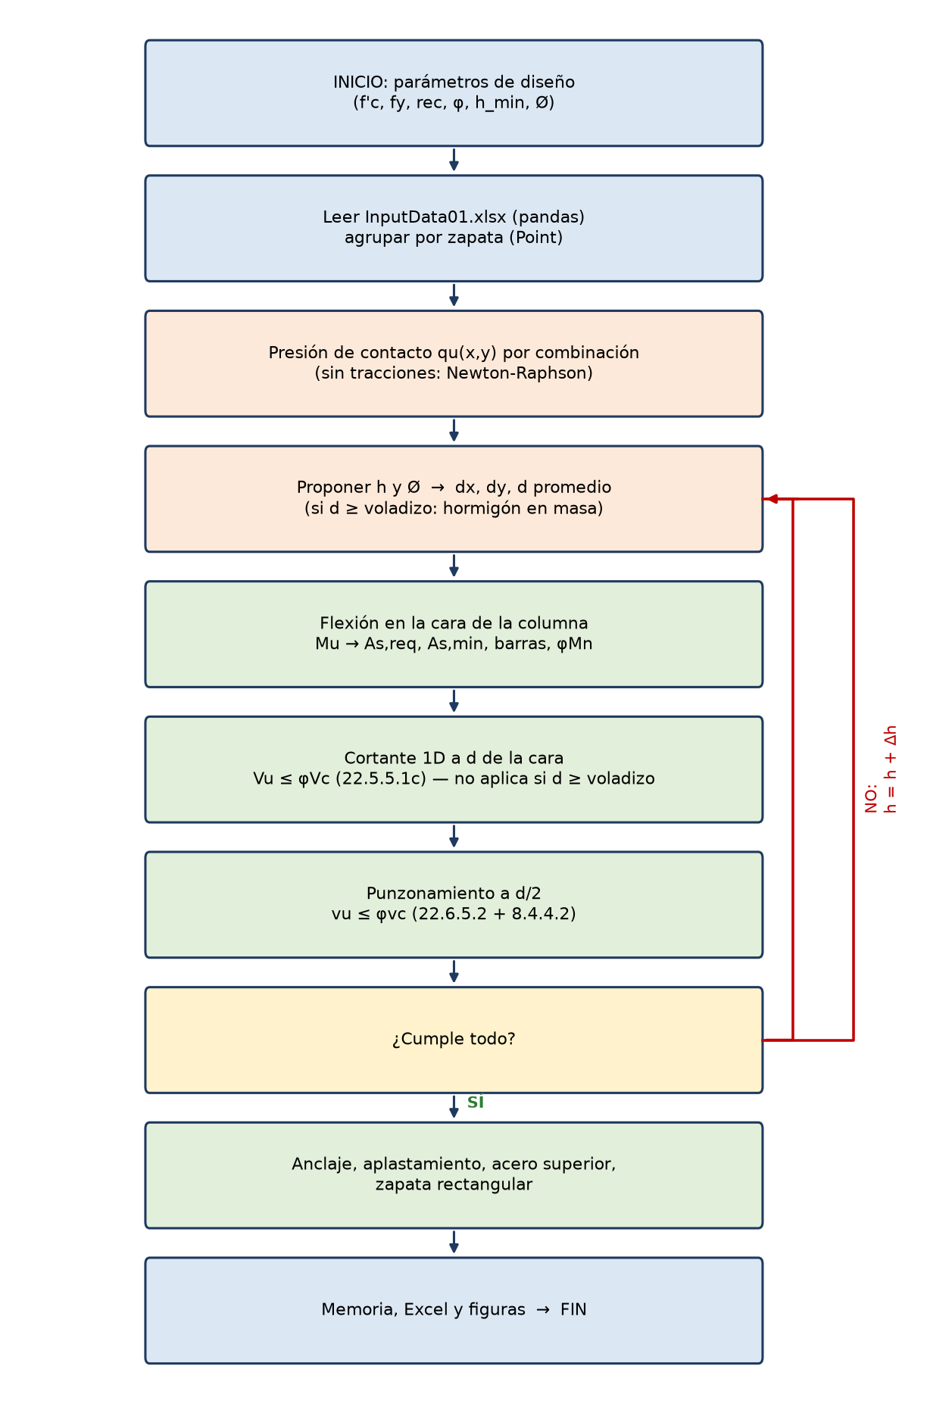
Figura 1. Diagrama de flujo del programa.

4. Explicación paso a paso

Paso 1 — Lectura y organización de los datos
La función leer_datos() usa pandas.read_excel para cargar la hoja «Tarea1», limpia los nombres de las columnas (por ejemplo «Bx[m]» → «Bx») y devuelve un DataFrame. En main() las filas se agrupan por «Point» con df.groupby("Point"), de modo que cada zapata se diseña con sus 6 combinaciones. Para cada combinación se guardan P = FZ, Mx = MX, My = MY, Vx = FX y Vy = FY.
df = pd.read_excel(ruta, sheet_name=hoja)
df = df.rename(columns={"Bx[m]": "Bx", "By[m]": "By", "Bcx[m]": "Bcx", "Bcy[m]": "Bcy"})
for punto, datos in df.groupby("Point", sort=True):
r = disenar_zapata(punto, datos)

Paso 2 — Presión de contacto última qu(x,y)
Para cada combinación se calcula la presión que el suelo ejerce sobre la zapata, suponiéndola rígida. Con contacto total la presión es la fórmula de flexión biaxial vista en clase:
qu(x,y) = P/A + My·x/Iyy + Mx·y/Ixx , A = Bx·By , Iyy = By·Bx³/12 , Ixx = Bx·By³/12
qu,máx/mín = P/A ± 6·My/(Bx²·By) ± 6·Mx/(Bx·By²)
Cuando la excentricidad supera el núcleo central (e > B/6) aparece una zona con presión negativa, pero el suelo no resiste tracciones. El programa resuelve entonces el caso de contacto parcial de forma general (también biaxial): busca el plano q = q₀ + kx·x + ky·y tal que, al anular la parte negativa, q = máx(plano, 0) cumpla las tres ecuaciones de equilibrio:
∫q dA = P ∫q·x dA = My ∫q·y dA = Mx
Las integrales se evalúan sobre una malla de 200 × 200 celdas y el sistema no lineal se resuelve con el método de Newton-Raphson, partiendo de la solución elástica y con búsqueda lineal para asegurar la convergencia. Si la resultante cae fuera de la zapata (|e| ≥ B/2) la combinación se marca como «VOLCAMIENTO». El programa reporta la presión máxima exacta (en la esquina más cargada) y el porcentaje del área en contacto, que se compara con el criterio de clase de mantener al menos el 80 % del área apoyada.
Nota: Esta es la presión neta debida a las cargas de la columna. El peso propio de la zapata y del relleno genera una presión uniforme que se equilibra directamente y no produce flexión ni cortante en el voladizo (ACI R13.2.6.3).
p = np.array([P / A, P * ex / Iy, P * ey / Ix]) # solución elástica inicial
for _ in range(100):
plano = p[0] + p[1] * X + p[2] * Y
q = np.maximum(plano, 0.0) # sin tracciones
R = np.array([q.sum(), (q*X).sum(), (q*Y).sum()]) * dA - [P, P*ex, P*ey]
J = ... # jacobiano sobre celdas en contacto
p = p + t * np.linalg.lstsq(J, -R)[0] # paso de Newton

Paso 3 — Peralte de prueba y peraltes efectivos
La función disenar_zapata() recorre peraltes h = 30, 35, 40 … cm. Para cada h prueba los diámetros de la lista en orden de preferencia y elige el primero que deja una separación s ≥ 10 cm y que, además, puede anclarse dentro del voladizo. Si ninguno cumple ambas condiciones, acepta el primero que se ancla con el espaciamiento libre mínimo del ACI (2.5 cm, ACI 25.2.1).
El peralte efectivo se mide desde la fibra superior hasta el centro de la barra: d = h − recubrimiento − medio diámetro. La malla tiene dos capas que se apoyan una sobre otra, así que d depende de la dirección analizada:
- Dirección X: barras que trabajan de izquierda a derecha, paralelas a X, que resisten el voladizo en X.
- Dirección Y: barras que trabajan de arriba hacia abajo, paralelas a Y, que resisten el voladizo en Y.
capa inferior: d = h − rec − db/2
capa superior: d = h − rec − db − db/2 = h − rec − 1.5·db
La dirección con mayor momento se coloca en la capa inferior y cada dirección se verifica con su propio d. La dirección que queda en la capa superior tiene el d menor, que es el caso más desfavorable, y el programa la revisa con ese valor. Además, en cada dirección se analizan los dos lados de la columna (izquierda y derecha, arriba y abajo) y se toma el mayor esfuerzo. Por ejemplo, en P7 (h = 70 cm, Ø14): dy = 70 − 7.5 − 0.7 = 61.8 cm en la capa inferior y dx = 70 − 7.5 − 2.1 = 60.4 cm en la capa superior.
d promedio = (dx + dy)/2 (ACI 22.6.2.1, solo para punzonamiento)
Se exige d ≥ 15 cm (ACI 13.3.1.2). Si con el armado elegido falla alguna verificación por resistencia, se aumenta h en 5 cm y se repite todo el proceso.

Paso 3b — ¿La sección de cortante cae dentro del voladizo? Hormigón en masa
Antes de verificar el cortante, el programa compara, en cada dirección, el peralte efectivo con la longitud del voladizo. Es una consecuencia de la geometría, no una regla impuesta:
voladizo_x = (Bx − cx)/2 voladizo_y = (By − cy)/2
- Si d < voladizo: la sección crítica, a d de la cara de la columna, cae dentro de la zapata y el cortante unidireccional se verifica normalmente (Paso 5).
- Si d ≥ voladizo: la sección a d queda fuera del voladizo. No hay cortante en una dirección y ese voladizo trabaja como hormigón en masa, tal como se explicó en clase. El programa marca esa dirección como «No aplica».
- Si ocurre en las dos direcciones: la superficie de falla a 45° desde la cara de la columna sale por los bordes de la zapata, así que tampoco se verifica el punzonamiento.
En todos los casos se mantienen la flexión (con acero mínimo 0.0018·b·h), el anclaje, el aplastamiento y el acero superior por pérdida de contacto.
Aplicación a este proyecto: En P1 y P2 (1.10 × 1.10 m) los voladizos miden 25 cm en X y 30 cm en Y. Con h = 30 cm (dx = 21 cm, dy = 22 cm) la sección a d todavía quedaría 4 cm dentro del voladizo en X y 8 cm en Y. Por eso, en el diccionario H_MIN_PUNTO, se adoptó h = 40 cm para estas dos zapatas. Con ese peralte, dx = 40 − 7.5 − 1.5 = 31 cm ≥ 25 cm y dy = 40 − 7.5 − 0.5 = 32 cm ≥ 30 cm: la sección de cortante queda fuera de los dos voladizos y el programa las clasifica automáticamente como hormigón en masa, sin cortante unidireccional ni punzonamiento.

Paso 4 — Diseño a flexión
Sección crítica: cara de la columna (ACI Tabla 13.2.7.1). El momento último se obtiene integrando numéricamente la presión del voladizo multiplicada por su brazo respecto a la cara, en ambos lados de la columna, y se toma el mayor:
Mu = ∫ qu(x,y) · (x − c/2) · dA (para presión uniforme: Mu = qu·B·ℓ²/2)
La integración por celdas considera la fracción de las celdas que corta la sección, por lo que el resultado coincide con la solución analítica. Con Mu se calcula el acero requerido despejando de Mu = φ·As·fy·(d − a/2), con a = As·fy/(0.85·f'c·b):
Rn = Mu/(φ·b·d²) ρ = (0.85·f'c/fy)·[1 − √(1 − 2·Rn/(0.85·f'c))] As = ρ·b·d
As,min = 0.0018·b·h (ACI 8.6.1.1)
Se adopta As = máx(As,req; As,min). La función distribuir_barras() calcula el número de barras n = ⌈As/Ab⌉ y la separación s = (B − 2·rec − db)/(n − 1), que debe ser menor o igual a mín(2h; 45 cm) (ACI 8.7.2.2). Finalmente momento_resistente() verifica φMn ≥ Mu con el acero colocado y calcula la deformación unitaria εt = 0.003·(d − c)/c para confirmar que la sección está controlada por tracción (εt ≥ 0.005 → φ = 0.90, ACI 21.2.2).
Rn = Mu_kgcm / (PHI_FLEXION * b_cm * d_cm ** 2)
rho = 0.85 * FC / FY * (1.0 - math.sqrt(1.0 - 2.0 * Rn / (0.85 * FC)))
As = max(rho * b_cm * d_cm, RHO_MIN * b_cm * h_cm)

Paso 5 — Cortante unidireccional (acción de viga)
Sección crítica: a una distancia d de la cara de la columna (ACI 8.4.3.2), en ambas direcciones y a ambos lados. El cortante último es la resultante de la presión del suelo que actúa fuera de esa sección:
Vu = ∫ qu dA (zona entre la sección a d de la cara y el borde de la zapata)
Las zapatas no llevan estribos (Av < Av,min), por lo que, siguiendo el criterio de clase, se aplica la expresión (c) de la Tabla 22.5.5.1, que depende de la cuantía del acero longitudinal en tracción ρw. Con Nu = 0 y λs = 1 (ACI 13.2.6.2 permite despreciar el efecto de tamaño en zapatas):
ρw = As/(bw·d) vc = 2.12·λs·λ·(ρw)^(1/3)·√f'c ≤ 1.33·λ·√f'c [kg/cm²] (22.5.5.1c)
φVc = 0.75 · vc · bw · d ≥ Vu
Como vc depende de ρw, el cortante 1D está acoplado con el acero de flexión colocado: el programa usa el As realmente provisto. En este proyecto el cortante unidireccional resultó la verificación que controla el peralte en la mayoría de las zapatas.

Paso 6 — Cortante bidireccional (punzonamiento)
Sección crítica: perímetro rectangular a d/2 de las caras de la columna (ACI 22.6.4.1). El cortante último es la carga de la columna menos la reacción del suelo dentro del perímetro:
b1 = cx + d b2 = cy + d bo = 2·(b1 + b2) Vu = P − ∫(dentro) qu dA
Cuando hay momento, parte de él se transfiere por excentricidad del cortante (ACI 8.4.4.2). El programa calcula el momento desbalanceado Msc como el momento de la presión del suelo que queda fuera del perímetro, y el esfuerzo máximo como:
γv = 1 − 1/[1 + (2/3)·√(b1/b2)] Jc = d·b1³/6 + b1·d³/6 + d·b2·b1²/2
vu = Vu/(bo·d) + γv,x·Msc,x·(b2/2)/Jc,x + γv,y·Msc,y·(b1/2)/Jc,y
La resistencia es el menor de los tres valores de la Tabla 22.6.5.2 (versión mks), con β = lado largo/lado corto de la columna y αs = 40 para columna interior:
vc = mín{ 1.06 ; 0.53·(1 + 2/β) ; 0.27·(2 + αs·d/bo) } · λs · λ · √f'c (22.6.5.2)
vu ≤ φ·vc = 0.75·vc

Paso 7 — Verificaciones complementarias
- Anclaje: ld para barra recta (ACI 25.4.2.3: ld = fy·ψt·ψe·ψg/(6.6·λ·√f'c)·db para db ≤ 19 mm, y /5.3 para diámetros mayores; ld ≥ 30 cm) y ldh para gancho estándar de 90° (ACI 25.4.3.1). Se comparan con la longitud disponible desde la cara de la columna hasta el extremo de la barra: (B − c)/2 − rec.
- Aplastamiento columna-zapata: φBn = 0.65·0.85·f'c·A1·√(A2/A1), con √(A2/A1) ≤ 2 (ACI 22.8.3.2). Se toma también el lado de la columna (√(A2/A1) = 1).
- Zapatas rectangulares: si Bx ≠ By, una fracción γs = 2/(β + 1) del acero de la dirección corta se concentra en una banda central de ancho igual al lado corto (ACI 13.3.3.3). En este proyecto todas las zapatas son cuadradas y el acero se distribuye uniformemente (ACI 13.3.3.2).
- Acero superior: si alguna combinación produce pérdida de contacto, la parte levantada del voladizo queda cargada por su peso propio y el relleno, que generan tracción en la cara superior. Se calcula Mu = 1.2·(γc·h + γs·(Df − h))·B·ℓ²/2 y se coloca As,sup = máx(As,req; 0.0018·b·h) (criterio de ACI 18.13.2.5).

Paso 8 — Resultados que genera el programa
Al ejecutar el programa se crea la carpeta «Resultados» con:
- Resultados_Zapatas.xlsx: hojas «Resumen» (una fila por zapata), «Detalle_Combos» (todas las solicitaciones y relaciones D/C por combinación) y «Parametros».
- Memoria_Calculo.txt: memoria de cálculo de cada zapata, con presiones, flexión, cortantes, punzonamiento y verificaciones complementarias.
- Zapata_P#.png: planta con el mapa de presiones de la combinación que controla el punzonamiento, las secciones críticas y un corte con el armado.
- Resumen_Demanda_Capacidad.png: relación demanda/capacidad de todas las verificaciones.

5. Verificación manual de un caso (zapata P7)
Para comprobar el programa se verificó a mano la zapata P7 (2.85 × 2.85 m, la de mayor carga) en la combinación DCON4: Pu = 237.52 t, My = 1.249 t·m. El programa adoptó h = 70 cm con Ø14 mm (dx = 60.4 cm, dy = 61.8 cm, d = 61.1 cm).
Cálculo | A mano | Programa
qu,máx = 237.52/8.1225 + 6·1.249/2.85³ | 29.57 t/m² | 29.57 t/m²
Mu,x = 2.85·(29.24·1.125²/2 + término de My) | 53.16 t·m | 53.17 t·m
Mu,y = 2.85·29.24·1.175²/2 | 57.53 t·m | 57.54 t·m
As,req,x (Rn = 5.68 kg/cm², ρ = 0.00138) | 23.70 cm² | 23.67 cm²
As,min = 0.0018·285·70 | 35.91 cm² | 35.91 cm²
vc,1D = 2.12·(0.00210)^(1/3)·√210 | 3.93 kg/cm² | 3.93 kg/cm²
Vu,1D,y = 29.24·2.85·(1.425 − 0.868) | 46.4 t | 46.4 t
φVc,y = 0.75·3.93·10·2.85·0.618 | 51.9 t | 51.95 t
Vu,punz = 237.52 − 29.24·1.211·1.111 | 198.18 t | 198.18 t
vc,punz = 1.06·√210 | 15.36 kg/cm² | 15.36 kg/cm²
vu = 198.18/(4.644·0.611) + término de momento | ≈ 70.2 t/m² | 70.26 t/m²
ld (Ø14) = 4200/(6.6·√210)·1.4 | 61.5 cm | 61.5 cm

Los resultados coinciden, lo que valida la integración numérica de presiones y las expresiones de resistencia implementadas.

6. Resultados obtenidos
La tabla siguiente resume el diseño de las 13 zapatas. Las zapatas P3 a P13 cumplen flexión, cortante unidireccional y punzonamiento. P1 y P2 trabajan como hormigón en masa (d ≥ voladizo), por lo que no tienen cortante que verificar y cumplen a flexión.
Zapata | B [m] | h [cm] | Pu máx [t] | Armado X | Armado Y | D/C V1D | D/C punz. | D/C máx | Estado
P1 | 1.10×1.10 | 40 | 26.3 | 11 Ø10 mm @ 9 cm | 11 Ø10 mm @ 9 cm | No aplica | No aplica | 0.11 | CUMPLE (H. en masa)
P2 | 1.10×1.10 | 40 | 26.4 | 11 Ø10 mm @ 9 cm | 11 Ø10 mm @ 9 cm | No aplica | No aplica | 0.12 | CUMPLE (H. en masa)
P3 | 2.60×2.60 | 50 | 118.5 | 21 Ø12 mm @ 12 cm | 21 Ø12 mm @ 12 cm | 0.91 | 0.57 | 0.91 | CUMPLE
P4 | 2.30×2.30 | 55 | 139.8 | 21 Ø12 mm @ 10 cm | 21 Ø12 mm @ 10 cm | 0.81 | 0.53 | 0.81 | CUMPLE
P5 | 2.10×2.10 | 50 | 117.3 | 17 Ø12 mm @ 12 cm | 17 Ø12 mm @ 12 cm | 0.84 | 0.52 | 0.84 | CUMPLE
P6 | 2.60×2.60 | 60 | 172.7 | 25 Ø12 mm @ 10 cm | 25 Ø12 mm @ 10 cm | 0.89 | 0.58 | 0.89 | CUMPLE
P7 | 2.85×2.85 | 70 | 237.5 | 24 Ø14 mm @ 11 cm | 24 Ø14 mm @ 11 cm | 0.89 | 0.61 | 0.89 | CUMPLE
P8 | 2.50×2.50 | 60 | 171.0 | 24 Ø12 mm @ 10 cm | 24 Ø12 mm @ 10 cm | 0.88 | 0.57 | 0.88 | CUMPLE
P9 | 2.50×2.50 | 55 | 162.8 | 22 Ø12 mm @ 11 cm | 22 Ø12 mm @ 11 cm | 1.00 | 0.64 | 1.00 | CUMPLE
P10 | 2.85×2.85 | 65 | 208.1 | 22 Ø14 mm @ 12 cm | 22 Ø14 mm @ 12 cm | 0.93 | 0.62 | 0.93 | CUMPLE
P11 | 2.20×2.20 | 50 | 131.4 | 18 Ø12 mm @ 11 cm | 18 Ø12 mm @ 11 cm | 0.97 | 0.60 | 0.97 | CUMPLE
P12 | 2.50×2.50 | 60 | 168.1 | 24 Ø12 mm @ 10 cm | 24 Ø12 mm @ 10 cm | 0.85 | 0.55 | 0.85 | CUMPLE
P13 | 2.20×2.20 | 50 | 133.0 | 18 Ø12 mm @ 11 cm | 18 Ø12 mm @ 11 cm | 0.98 | 0.60 | 0.98 | CUMPLE

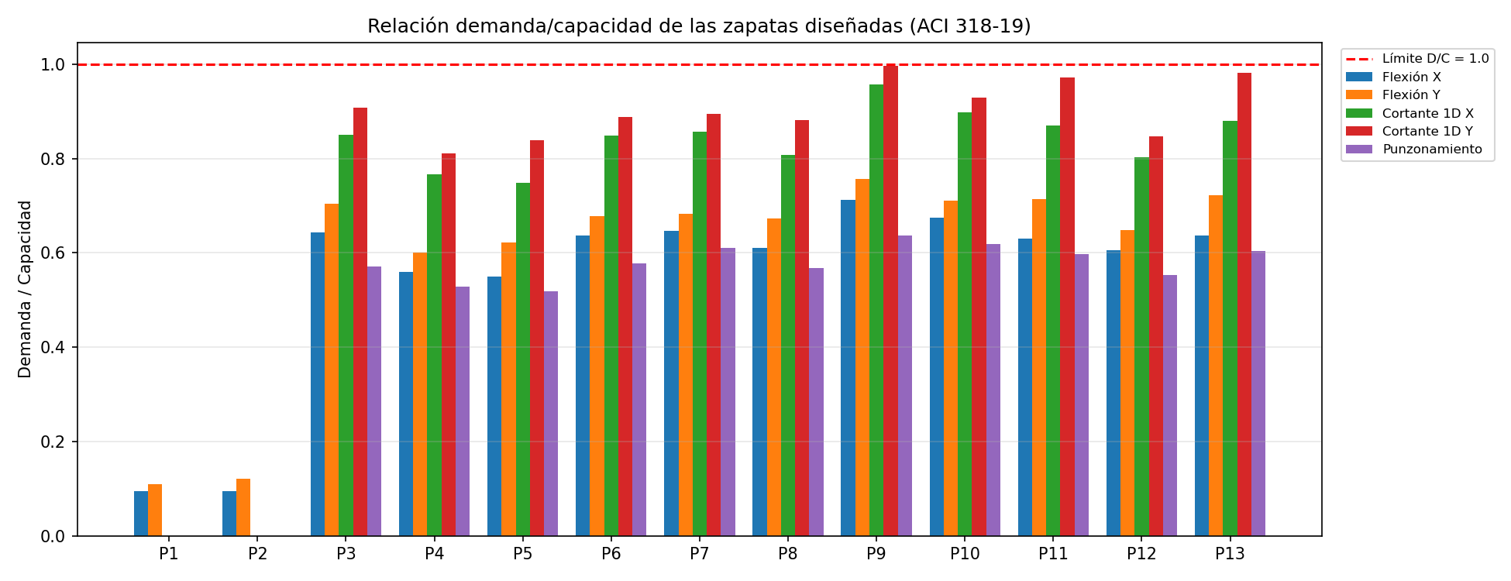
Figura 2. Relación demanda/capacidad de las verificaciones de cada zapata.
Observaciones principales:
- El cortante unidireccional controla el peralte. Al usar vc = 2.12·ρw^(1/3)·√f'c con cuantías bajas (ρw ≈ 0.002), la resistencia unitaria es de unos 3.9 kg/cm², casi la mitad de 0.53·√f'c = 7.7 kg/cm².
- En las 13 zapatas el acero de flexión lo controla la cuantía mínima 0.0018·b·h, porque el peralte que exige el cortante es grande y el As requerido por momento resulta menor.
- Las zapatas P1 y P2 (1.10 × 1.10 m) tienen voladizos cortos (25 y 30 cm). Con h = 40 cm, d supera ambos voladizos y trabajan como hormigón en masa, sin cortante unidireccional ni punzonamiento (Paso 3b). El acero es el mínimo, 11 Ø10 mm @ 9 cm en cada dirección, con gancho estándar de 90° porque los voladizos son demasiado cortos para anclar barras rectas. En las combinaciones sísmicas pierden parte del contacto con el suelo (P2-DCON6 conserva solo el 11.7 % del área apoyada), por lo que llevan acero superior. Conviene revisar su dimensionamiento en planta y las cadenas.
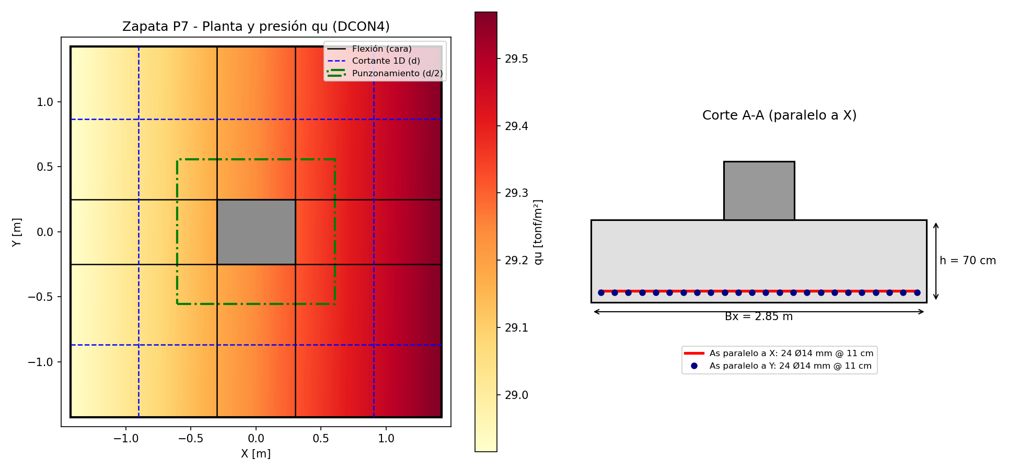
Figura 3. Zapata P7: presión de la combinación que controla el punzonamiento, secciones críticas y armado.
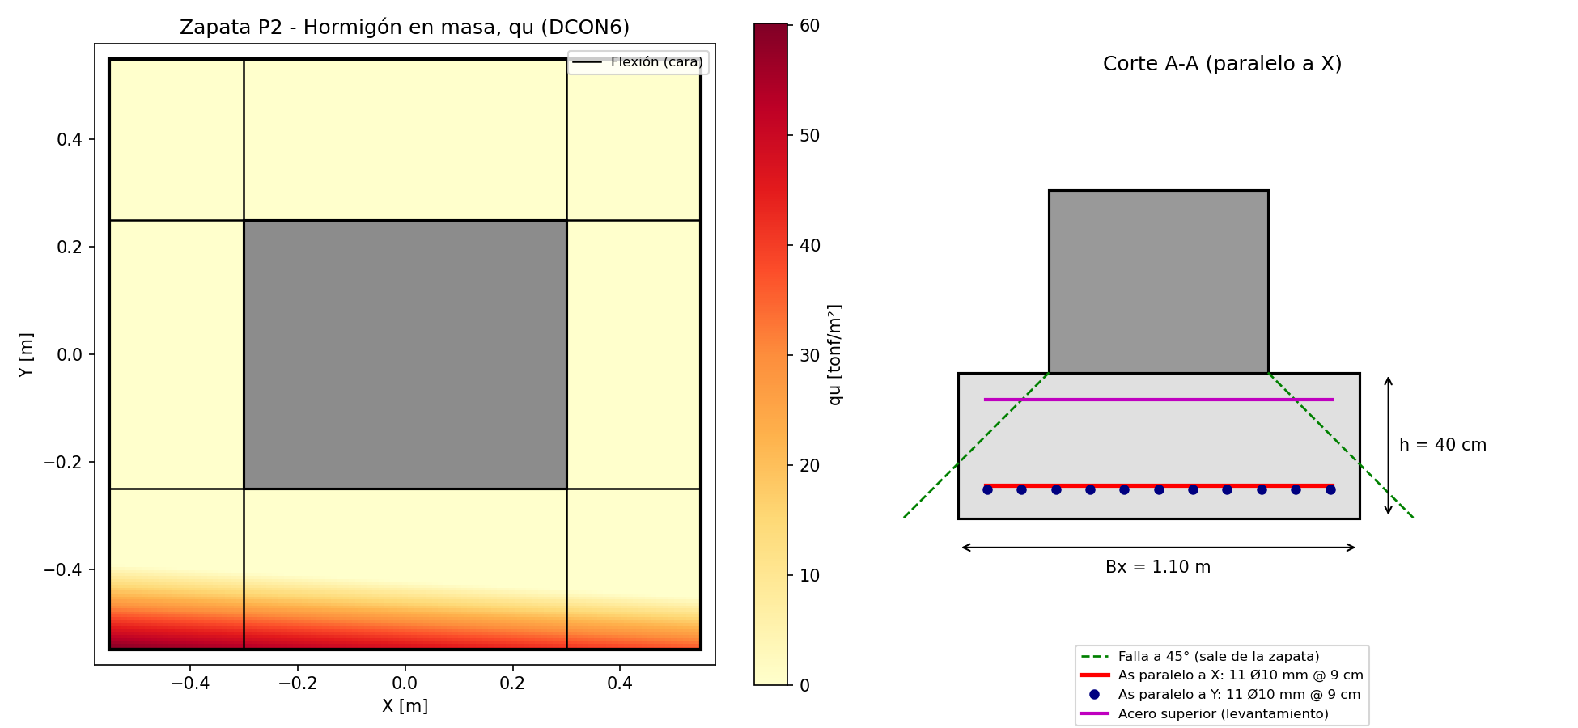
Figura 4. Zapata P2 como hormigón en masa (h = 40 cm): la falla a 45° sale por el borde; lleva acero superior por pérdida de contacto.

7. Interfaz gráfica
El archivo Interfaz_Zapatas.py abre una ventana para usar el programa sin editar código. La ventana usa las mismas funciones de Diseno_Zapatas_Aisladas.py, así que los resultados son idénticos a los de la ejecución por consola. Se abre con doble clic en Ejecutar_Interfaz.bat, o abriendo Interfaz_Zapatas.py en Spyder y presionando F5.
A la izquierda está el panel de datos:
- 1. Datos de entrada: archivo Excel, hoja y carpeta donde se guardan los resultados.
- 2. Parámetros de diseño: f'c, fy, recubrimiento, peralte inicial y máximo, incremento de h, separación mínima de barras, profundidad de desplante y peso del relleno.
- 3. Opciones: peralte inicial por zapata (por ejemplo «1:40, 2:40» para que P1 y P2 trabajen como hormigón en masa) y traslado opcional del cortante a la base.
- Botón «Diseñar zapatas»: ejecuta el diseño en segundo plano con barra de progreso. Los datos se validan antes de calcular: un valor no numérico o un peralte mínimo mayor que el máximo muestra un aviso y no se ejecuta.
A la derecha, los resultados se organizan en pestañas: «Datos de entrada» (tabla del Excel), «Resumen» (una fila por zapata, coloreada según cumpla, sea hormigón en masa o no cumpla), «Detalle por zapata» (figura y memoria de cálculo de la zapata elegida), «Demanda / Capacidad» y «Memoria completa». Con doble clic en una fila del resumen se abre el detalle de esa zapata. Los archivos de resultados (Excel, memoria y figuras) se guardan igual que con la ejecución por consola.
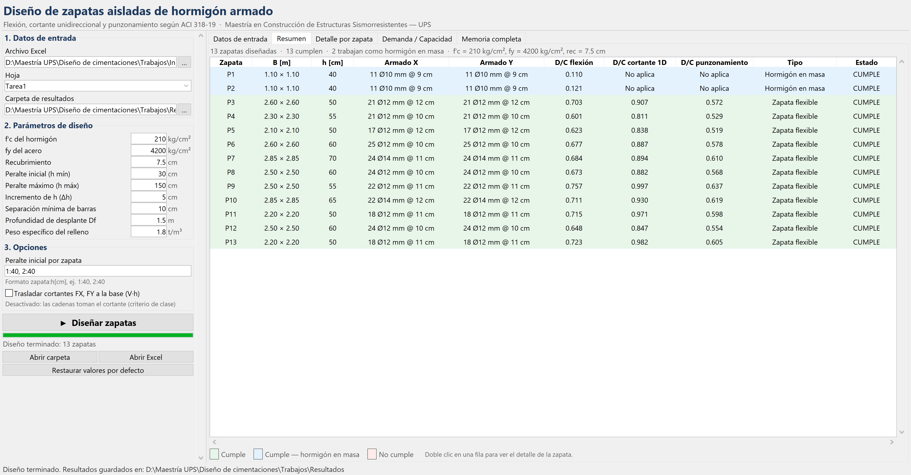
Figura 5. Interfaz gráfica: parámetros de diseño y resumen de resultados.
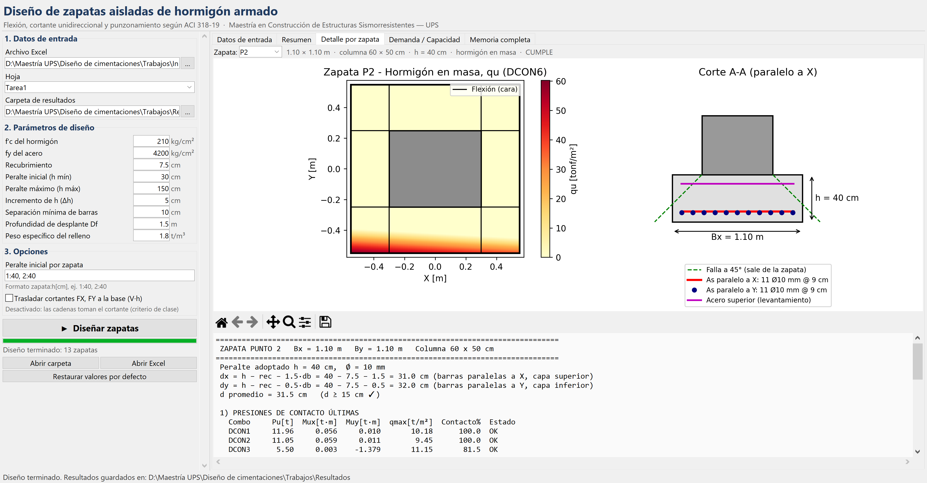
Figura 6. Interfaz gráfica: detalle de la zapata P2 con su figura y su memoria de cálculo.

8. Cómo ejecutar el programa
- Opción rápida. Doble clic en Ejecutar_Interfaz.bat, que abre la interfaz gráfica. Los pasos siguientes son para ejecutarlo desde Spyder o la consola.
- Activar el entorno. Abrir «Anaconda Powershell Prompt» y activar el entorno del curso: conda activate spyder-env
- Instalar la librería de Excel (solo una vez). pandas necesita openpyxl para leer archivos .xlsx (ya se instaló en spyder-env): pip install openpyxl
- Ubicar los archivos. Diseno_Zapatas_Aisladas.py debe estar en la misma carpeta que InputData01.xlsx.
- Ejecutar. Abrir el archivo en Spyder y presionar F5, o desde la consola: python Diseno_Zapatas_Aisladas.py (sin ventana) o python Interfaz_Zapatas.py (con interfaz gráfica).
- Revisar resultados. Revisar la carpeta «Resultados». Para otro proyecto basta reemplazar el Excel o modificar los parámetros de la sección 0.

9. Correspondencia entre el código y el ACI 318-19
Verificación | Artículo ACI 318-19 | Función del programa
Presión de contacto con cargas mayoradas | 13.2.6.3, R13.2.6.3 | presion_contacto
Sección crítica de flexión (cara) | 13.2.7.1, Tabla 13.2.7.1, 8.4.2.1 | momentos_cara
Diseño a flexión, As,min, φ | 22.2, 8.6.1.1, 21.2.2 | acero_flexion, momento_resistente
Separación máxima | 8.7.2.2 | distribuir_barras
Sección crítica cortante 1D (a d) | 13.2.7.2, 8.4.3.2 | cortante_1D
Resistencia a cortante 1D | 22.5.5.1(c), 22.5.5.1.1, 13.2.6.2 | resistencia_cortante_1D
Perímetro crítico (a d/2) | 22.6.4.1, 22.6.2.1 | punzonamiento
Transferencia de momento | 8.4.4.2, R8.4.4.2.3 | punzonamiento
Resistencia a punzonamiento | Tabla 22.6.5.2, 22.6.5.3 | resistencia_punzonamiento
Peralte efectivo mínimo | 13.3.1.2 | verificar
Hormigón en masa (d ≥ voladizo) | 8.4.3.2, criterio de clase | verificar, imprimir_cortantes
Espaciamiento libre mínimo | 25.2.1 | verificar
Zapatas rectangulares | 13.3.3.2, 13.3.3.3 | distribucion_rectangular
Anclaje del refuerzo | 25.4.2.3, 25.4.3.1 | longitud_desarrollo, revisar_anclaje
Aplastamiento | 22.8.3.2 | aplastamiento
Acero superior por levantamiento | 18.13.2.5 | disenar_zapata

10. Hipótesis y limitaciones
- Zapata rígida con distribución lineal de presiones y sin tracciones en el suelo.
- Columna centrada en la zapata (zapata interior); para zapatas medianeras o esquineras deben cambiarse αs (30 o 20) y la geometría del perímetro crítico.
- Los cortantes FX y FY se asumen tomados por las cadenas o vigas de amarre, como se vio en clase (TRASLADAR_CORTANTE = False). Con True, el programa los traslada a la base como un momento adicional V·h.
- La capacidad admisible del suelo y los asentamientos se verifican en el dimensionamiento con cargas de servicio, que queda fuera de este programa.
- Se supone que el hormigón de la columna también tiene f'c = 210 kg/cm².

